Aranżowanie balkonu
Zobacz proste sposoby na <a href="https://www.sento.pl/blog,79/127,pomysly-na-aranzacje-balkonu-w-bloku.html">aranżowanie balkonu</a>. Pozwolą Ci one uzyskać zaskakujący efekt. Stwórz sobie miejsce, w którym spędzisz wolny czas relaksując się. Wykorzystaj metody, które pozwolą Ci zagospodarować nawet małe powierzchnie.

Proste sposoby na aranżowanie balkonu
Balkon to miejsce, w którym możesz spędzać wolny czas relaksując się, a także jeść posiłki czy pić kawę. Odpowiednie aranżowanie balkonu umożliwi Ci to. Wykorzystaj do tego odpowiednie meble. Mogą być to składane lub stałe w zależności od przestrzeni jaką posiadasz. Postaw na modele krzeseł oraz stolika pasujące do wnętrza twojego mieszkania. Na mniejsze balkony dobre będą składane rozwiązania, które pozwolą zaoszczędzić cenne miejsce po złożeniu. Materiały, z których wykonane są meble na balkon to najczęściej drewno lub rattan. Dobrym rozwiązaniem dla chcących oszczędzić będzie samodzielne ich samodzielne wykonanie wykorzystując palety oraz farby.

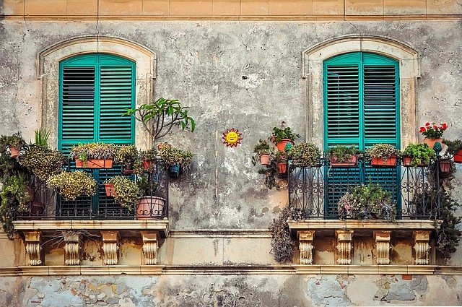
Postaw na roślinność
Rośliny będą świetnym dodatkiem niezależnie od posiadanej powierzchni. Nadadzą one dużo zieleni, która możemy się rozkoszować spędzając chwile na balkonie. Wybór donic może paść na podłużne lub balustradowe. Rośliny są dobrym sposobem na stworzenie własnego zacisza i odgrodzenia się od sąsiadów. Oprócz tradycyjnych kwiatów mogą to być także warzywa. Wykorzystując te proste sposoby możemy uzyskać miejsce, w którym będziemy chcieli spędzić każdą chwilę.
Aranżowanie balkonu

